З А Г А Л Ь Н О О С В І Т Н Я Ш К О Л А І – ІІІ С Т У П Е Н І В
смт. Г У С Я Т И Н

Конспект уроку з географії України
для 8 класу

Рослинний покрив та тваринний світ України. Охорона й відтворення
(урок прес-конференція)


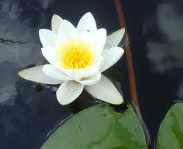

Підготував: учитель географії
Ковальчук М.А.

Гусятин - 2011
Тема уроку: «РОСЛИННИЙ ПОКРИВ ТА ТВАРИННИЙ СВІТ УКРАЇНИ. ОХОРОНА Й ВІДТВОРЕННЯ»

Мета: систематизувати знання учнів про органічний світ України, розширити знання про видовий склад та закономірності поширення рослинного і тваринного світу; засвоїти знання про рослинні комплекси; рослинні угрупування, та рослини, що охороняються; привернути увагу учнів до проблеми збереження органічного світу, розширити їхні знання з екології; виробляти вміння усвідомлювати проблему в цілому; сформувати знання про природно – заповідний фонд України; розвивати активність, пошукові здібності, вміння розкрити суть певної проблеми, стисло і коротко висловлювати її, конкретно відповідати на поставлені питання, самостійно здобувати знання; виховувати екологічну культуру школярів, бережне ставлення до природи України і рідного краю.

Тип уроку: урок систематизації й узагальнення знань
Вид уроку: урок прес – конференція
Метод: частково - пошуковий

Обладнання: фізична карта України, туристична карта Тернопільської області; таблички з написами « Еколог», «Кореспондент», «Вчений», емблема конференції, малюнки учнів на екологічну тему, таблиці; «Природні зони України», малюнки представників рослинного і тваринного світу України, мікрофони, виставка літератури, енциклопедій.

Епіграф: « Людина відібрала поверхню земної кулі у мудрої громади звірів і рослин і стала самотньою: їй нема з ким погратися у квача і піжмурки, у спустошеному спокої темрява довкола, нема гри, нема товариша».
В. Хлебнєков

Хід уроку:

І. Організація класу до уроку
1. Заздалегідь оголошено тему прес – конференції.
2. Розподіл ролей за бажанням (журналісти,фахівці з конкретних питань).
3. Випереджаючі завдання для всіх учнів класу.
Методичні рекомендації.
Для проведення даного уроку необхідною є достатньо тривала підготовка. Наш проект ґрунтується на теоретичній проблемі, тому підсумком має бути її розв'язання .
Підготовка та реалізація проекту включає такі етапи:

1-й етап — мотиваційно - орієнтувальний. Включає створення ініціативної групи з учнів, які і стануть організаторами та ведучими цього уроку. Їх мета: визначити головну проблему (чи проблеми) і завдання дослідження, що випливають з неї; обговорити методи досліджень, на основі яких реалізовуватиметься проект (статистичний, картографічний, порівнянь, метод «мозкової атаки»).

2-й етап — конструктивний. Включає безпосереднє здійснення проекту: учні об'єднуються в групи, до них входять: інспектор з охорони природи, еколог, вчені, кореспонденти, етнографи, літературознавці, юристи; вони складають робочий план проекту; оформляють проект у вигляді текстів, таблиць, схем, фотографій.

3-й етап — презентаційний. Захист (презентація) проектів проходить у формі рольової гри (прес-конференції). Захист проектів супроводжується виставкою літератури з цієї проблеми, випуском тематичної стіннівки, оглядом найкращих презентацій, схемами, таблицями, які сприяють наочному осмисленню питання. Учні демонструють набуті знання, вміння, творчий потенціал, отриманий досвід, підводять підсумки своєї діяльності.

4-й етап — експертиза .

5-й етап — оцінювально-рефлексивний

ІІ. Мотивація навчальної діяльності

Учитель: ( під звуки музики)
Ми вже неодноразово переконувалися в тому, що життя — найчарівніше диво. Але диво це — природне, і виникло воно природним шляхом. Все, що живе на Землі, і людина теж, законний нащадок природи. Так, що ми з вами — родичі не тільки з усіма людьми, а й з тваринами, рослинами .
Повітря, вода, земля, рослини, тварини — все, без чого неможливе життя людини — руйнується самою ж людиною. Ми часто чуємо, що «природу слід охороняти», особливо наше українське різноманіття. Про це говорять вчені, педагоги, журналісти, політики .
Ми звикли до цього заклику і навіть не замислюємося над його значенням. Нещодавно в школу надійшов лист, який адресований вам восьмикласники. І для нас він став справжньою несподіванкою. Зачитайте лист, адже він адресований вам:

ЛИСТ ДО ЛЮДИНИ ВІД
ТВАРИННОГО І РОСЛИННОГО СВІТУ
Людино! Розумна істото!
До тебе звертаємось ми,
Бо гинемо, гинемо, гинем!
Будь ласка, ти нас захисти!
Хай будуть в нас цілі дерева,
Рослини, тварини, пташки!
Будь ласка, ти нас захисти!
Людино! Людино! Людино!
Ми просимо: нас бережи!
Нехай твої діти і внуки
Побачать не навпаки —
Землі пророслі і луки,
Озера глибокі, річки,
Бо ти, хоч розумна істота,
Втручаєшся в нас невпопад.

Учитель: Рослинний і тваринний світ напевно знав, що восьмикласники саме вивчають природу України, різноманітність видового складу, вплив господарської діяльності людини на видову різноманітність.
І саме сьогодні тема нашого уроку: «Рослинний покрив і тваринний світ України. Охорона і відтворення.»
Прочитавши вислів еколога Хлебнєкова: «Людина відібрала поверхню земної кулі у мудрої громади звірів і рослин і стала самотньою: їй нема з ким погратися у квача і піжмурки, у спустошеному спокої темрява довкола, нема гри, нема товариша».
Ми ще раз можемо переконатися, що станеться непоправне, якщо ми не будемо берегти і охороняти природу, ми залишимося самотніми на цій планеті. Прочитавши цього листа пригадавши попередні теми з географії, нам нічого не залишилось, як негайно скликали прес – конференцію.
Ми запросити науковців, фахівців різних галузей, учнів 8 класу, які допоможуть нам розглянути цей лист, а також питання які пов’язані з збереженням і охороною природи України. І я впевнений, ми знайдемо відводіть на цей лист, а також привернемо увагу населення і учнів шкіл. Отже, перенесемось в студію каналу «ПЛАНЕТА», саме тут відбувається науково – практична конференція на тему:
« Рослинний і тваринний світ України. Охорона і відтворення. »

ІІІ. Вивчення нового матеріалу

Ведуча: Доброго дня шановні гості !
Ми раді вітати вас на науково – практичній конференції присвяченій дуже важливій темі сьогодення – збереження рослинного і тваринного світу України. Ситуація на даний час є дуже важливою і складною, вирішувати її потрібно негайно.
За надісланим листом ми створили емблему охорони природи і нашої прес – конференції. Нею стало дерево – символ рослинного світу, птахи – символ тваринного світу і люди різних націй і народів які об’єдналися на захист природи.
Кожен з учасників конференції отримав емблему – це означає, що кожен з вас долучився до цієї проблеми. А також сьогодні кожен з Вас має змогу оцінити виступ наших учасників і що ще важливіше самого себе. Для цього у вас на столах є картки самооцінювання ( додаток 1).
Ведучий: Дізнатися в якому стані перебуває органічний світ України, які головні причини зникнення багатьох видів рослин і тварин, що потрібно зробити для збереження і відновлення природи, нам допоможуть гості студії : науковці різних галузей (вчені: біологи, екологи, етнограф, географ); представників владних структур - юрист, депутат міської ради; журналісти.

Ведуча:
Окреслимо проблеми:
- Значення, місце і роль рослинного і тваринного світу.
- Наслідки антропогенного впливу та господарської діяльності людини на органічний світ України?
- Нераціональне використання природних ресурсів.
- Природоохоронна діяльність і законодавство України.
- Шляхи вирішення проблеми і збереження різноманіття України.
( проблеми написані на дошці )
Ведуча: Отже, журналісти, Вам слово .
- Журналіст каналу « 1 + 1 » ( П.І.П.)
В мене запитання до вчених географа і біолога.
Запитання:
Від чого залежить видовий склад та розміщення певних видів рослин і тварин на території України ?
Охарактеризуйте в загальних рисах різноманіття видового складу рослинного і тваринного світу України на даний час?
Географ: Рослинний покрив є найбільш уразливим природним компонентом, тому що його розміщення і формування залежать від складу гірських порід, рельєфу, клімату, ґрунтів, водних ресурсів, тваринного світу, людської діяльності ( схема в вигляді квітки ).
Якщо змінюється хоча б один компонент — змінюється і видовий склад рослинності.
Тваринний світ тісно пов'язаний з типами рослин. Завдяки їхнім зв’язкам створюються фауністичні комплекси. У якому кожна тварина пристосовується по – своєму до умов навколишнього середовища. Основними в Україні є фауністичні комплекси лісів, степів, луків, водойм . (фізична карта України з плакатами природних зон ).
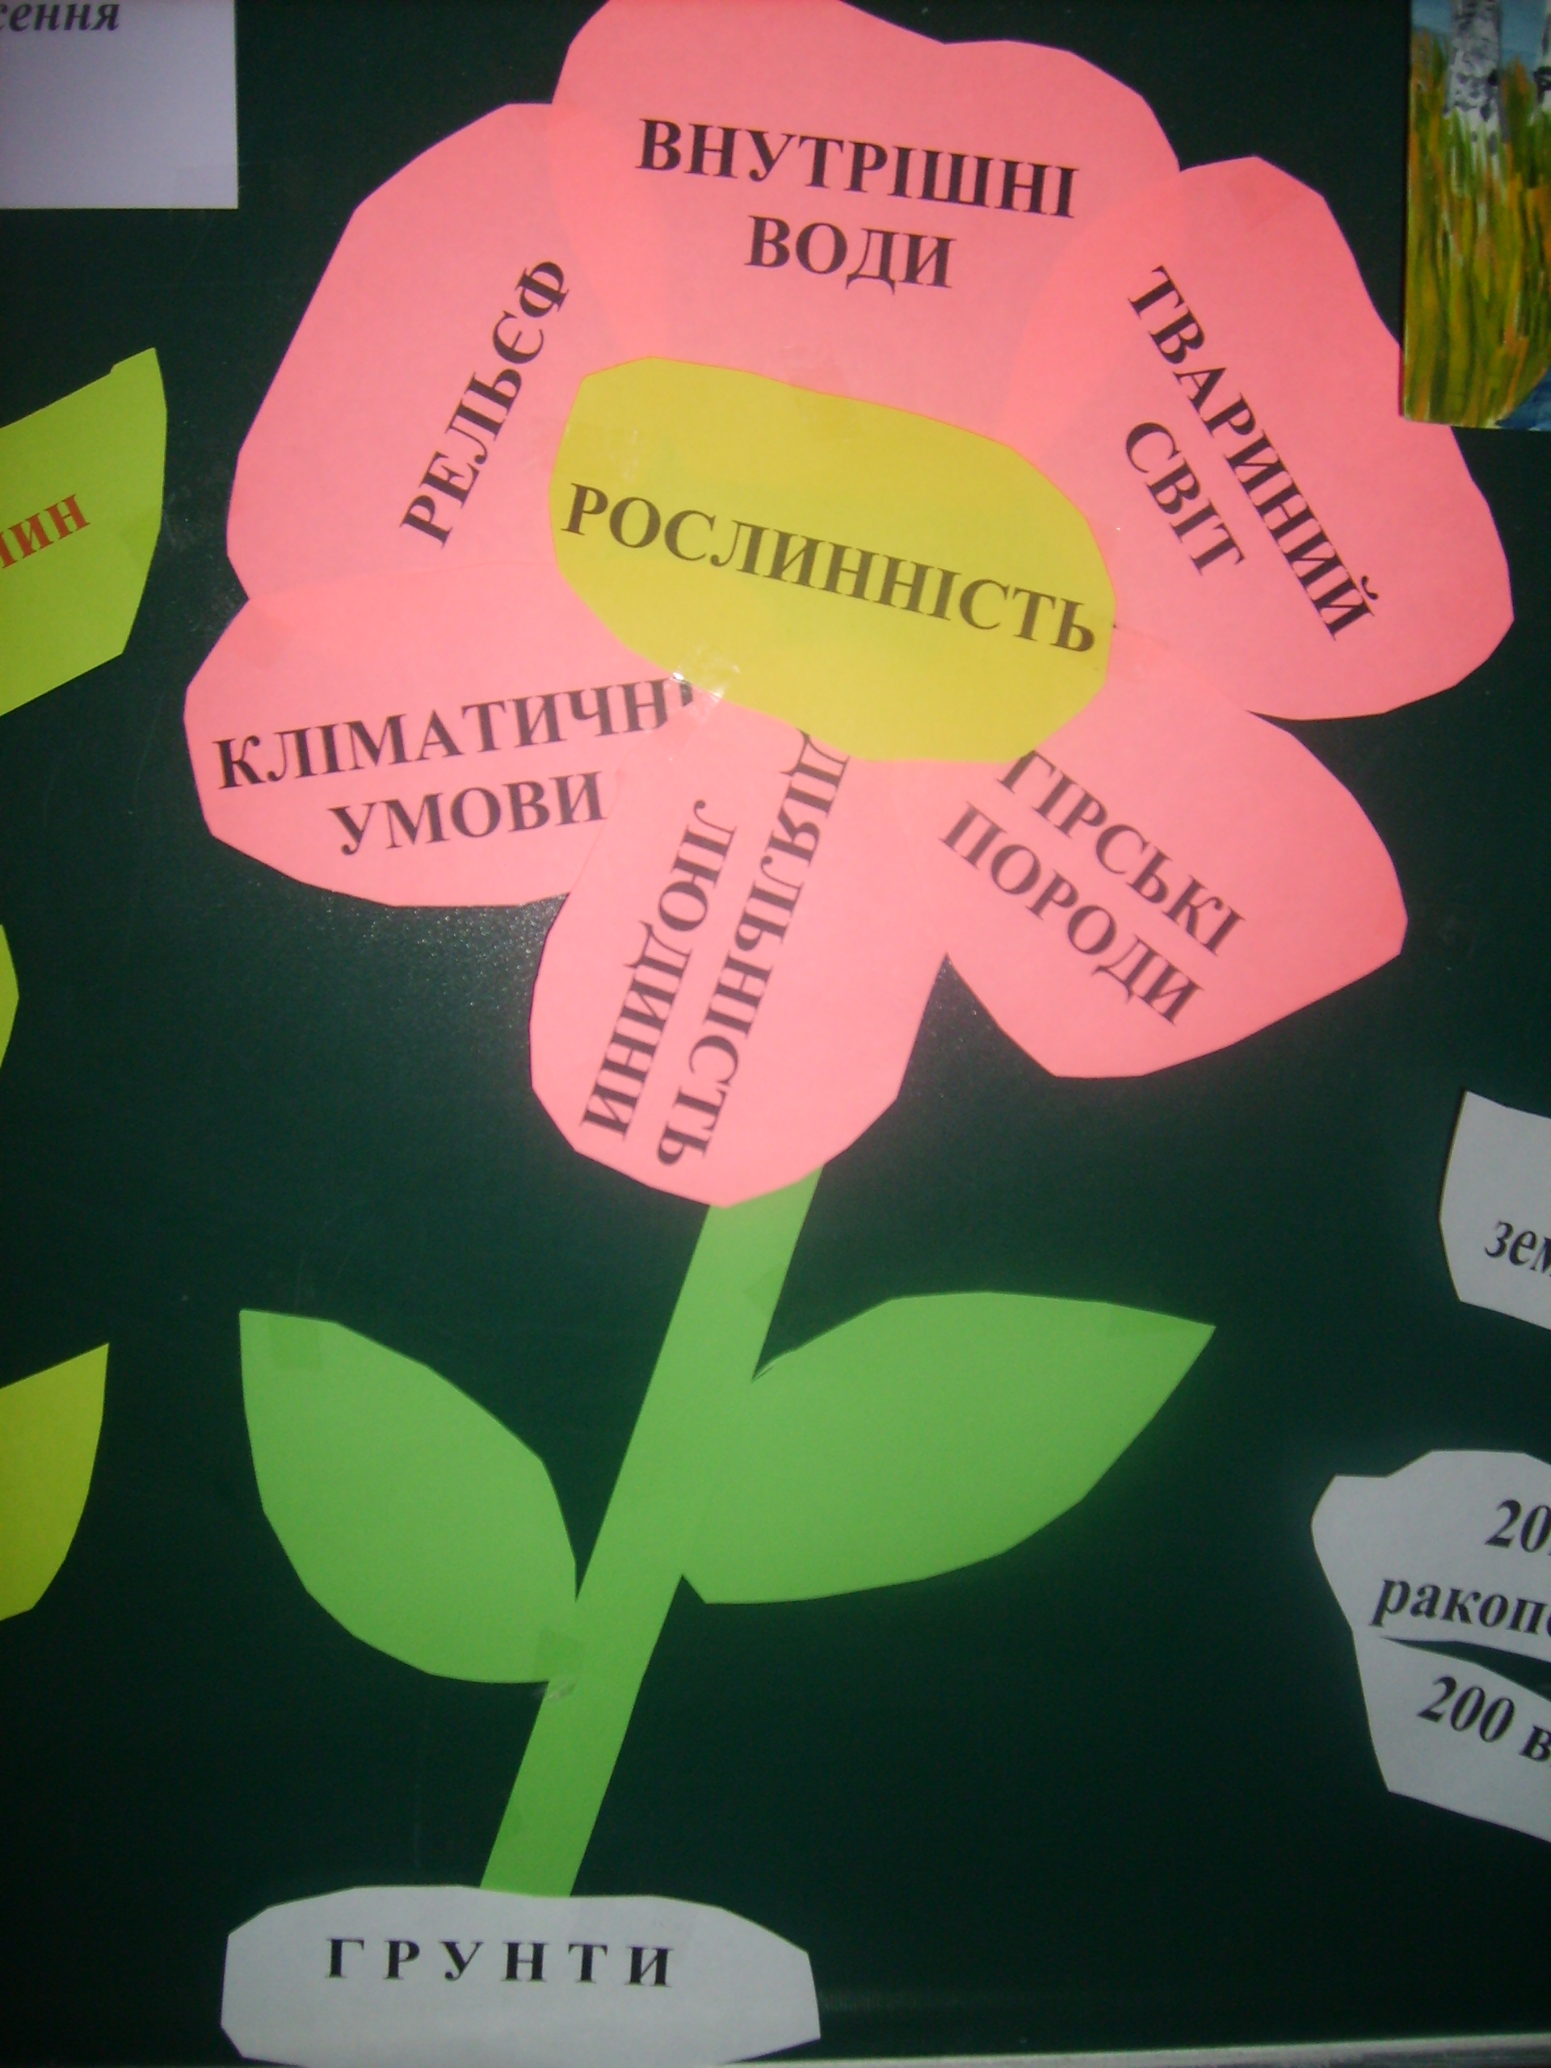
Біолог: Рослинний світ України характеризується великою різноманітністю видового складу. Із 300—350 тис. видів вищих рослин планети в Україні зростає 25 тис: 4 тисяч водоростей; 15 тисяч видів грибів; 1 тисяча видів лишайників; 800 видів мохів, 5 тисяч вищих рослин ( написи на дошці).
Особливе значення мають ендемічні, а також рідкісні й зникаючі види рослин їх понад 1000. На них багаті Кримські гори і Карпати (фізична карта України).
Хочу привернути вашу увагу, що природна рослинність збереглася лише на 25 % території України.
Господарська діяльність населення призвела до істотних змін рослинного покриву країни. Так, площа лісів скоротилася в п'ять разів і зараз складає трохи більше 14 %. Значні розміри рівнинної частини України, наявність Карпат і Кримських гір, Чорного та Азовського морів, озер, водосховищ і річок зумовили багатство і різноманітність тваринного світу України.
Це підтверджується наявністю на її території понад 100 видів ссавців, близько 360 видів птахів і 200 видів риб, 21 виду плазунів, 17 видів земноводних, 20 видів ракоподібних, 25 тис. видів комах .
(написи на дошці).
Але з кожним роком цих видів стає все менше й менше.
Ведуча:
Дуже дякуємо! За коротку і лаконічну відповідь, з якої ми зрозуміли про багатий кількісний і видовий склад органічного світу України. І проблеми збереження цього різноманіття. Яке наступне запитання у наших журналістів?

- Я журналіст газети « Екологічний вісник » ( П.І.П.)
Запитання до екологів. Ми дуже часто чуємо про значення органічного світу в житті біосфери і людини? Переконайте нас фактами, щоб люди задумались над питанням збереження природи?

Еколог: (комп’ютерна презентація)
Загальна роль рослин колосальна.
1. Процес фотосинтезу.
Задумайтесь! За 1 день - 1 гектар лісу виділяє 200 кг. кисню, при цьому поглинає 220 – 280 кг. вуглекислого газу. А 0,3 гектари лісу за рік виділяє 400 кг. кисню – це річна потреба людини. Немає кисню – немає життя!
2. Рослини утворюють рослинні угрупування - це середовища життя тварин і різних організмів. Знищити росин – знищимо тварин !
3. Ліси України займають 15,6 % території. Ліс глобальний акумулятор живої речовини.
4. Рослинність – середовище життя для людини! (при розумному використання й охороні).
5. Джерело різноманітних харчових продуктів, м’яса, шкіри, технічної і лікарської сировини, будівельних матеріалів.
6. Це основний корм для тварин .
7. Захист ґрунту від водної і вітрової ерозії.
8. Це не тільки матеріальне, а й духовне задоволення для людей, що надихає поетів – до віршів, музикантів – до написання музичних композицій, художників – до малювання картин (малюнки).

Ведучий : Ви нас переконали, що органічний світ – це невід’ємна ланка біосфери. І звичайно для людини теж. Ми навіть не уявляємо життя в Україні і на планеті без рослин і тварин, навіть малесенької бактерії. Все живе взаємопов’язане між собою, нічого зайвого, все для нас важливе! Повітря, продукти харчування, ліки, будівельні матеріали – це все природа. Ще які запитання є у журналістів?

- Я журналіст ( П.І.П.) журналу « Юний натураліст », ведучий рубрики « ЮННАТ дослідження » Запитання: Як на вашу думку а чи є у нас рослини – символи? Яку б рослину ви назвали символом України?

Етнограф:
Майже в усіх народів є улюблені рослини-символи: у канадців — клен, у росіян — берізка, а в нас — верба і калина. Правду каже прислів'я: «Без верби й калини нема України». Взагалі, в українського народу є багато рослин, які в особливій пошані, й вони обов'язково ростуть біля хати кожної дбайливої господині. Не можна уявити собі двору в Україні, де б не ріс кущ калини: обов'язково садили вербу, тополю, вишню і, звичайно, прикрашали хатину квітами: барвінком, чорнобривцями, соняшником, мальвами. Калина — це символ рідної землі, отчого краю, батьківської хати.

Літературознавець:

Я хочу доповнити. З давніх – давен народ поетизував кущ калини, оспівував в піснях:
«Гей, у лузі червона калина, гей, гей, похилилася.
Чогось наша славна Україна, гей, гей, гей, засмутилася.
А ми тую червону калину, гей, гей, гей, та піднімемо ».
В іншому вірші:
«У калини китиці червоні,
У калини білі-білі квіти,
Я тримаю гілочку червону,
А здається — усміх України ».
Ведуча:

Можна навести дуже багато віршів, народних пісень, де наш народ оспівує неповторну українську природу. Але давайте повернемося до проблеми сьогодення і нашої конференції, щоб нас оточували не тільки пісні і вірші, а й багатий рослинний і тваринний світ. Потрібно вирішувати проблему охорони і збереження органічного світу. Які є запитання до науковців в студії ?

- Я журналіст ( П. І. П.) журналу « Людина і природа »
Запитання до науковців: В чому на вашу думку основні причини зникнення цінних видів рослин і тварин на території України?

Науковий співробітник Інституту географії НАН України: На мою думку і я думаю, що мене підтримають більшість вчених нашого інституту – це інтенсивність природокористування, нехтування екологічним обґрунтуванням у процесі розвитку агропромислового комплексу, осушення боліт, стихійний розвиток колективного садівництва та інші невпорядковані дії призвели до знищення майже 70 відсотків цінних природних комплексів і ландшафтів України.

Виділимо найголовніші чинники :
1. Антропогенний вплив. Результати обчислень рівня впливу людина на ліси України показали, що він більше 50%. Найвищий 80% - у степових областях; 70% у лісостеповій зоні. На даний момент часу можна сказати – хижацьке знищення рослинного покриву України.
2. Викиди промислових підприємств. Надзвичайно шкідливими є речовини для рослин і тварин діоксини сірки і азоту, озон. Один металургійний комбінат викидає свої відходи в радіусі 150 км.
3. Кислотні дощі ( підвищення кислотності в ґрунті і в рослинах).
4. Пожежі. Зі зміною клімату в нас все частіше трапляються пожежі, при яких вигорає сотні гектарів лісів і всього живого навколо.
5. І що стосується кожного з нас. Недостатній рівень екологічної культури завдає шкоди рослинному тваринному світу України. Наприклад: щовесни кількість первоцвітів зменшується катастрофічними темпами. В лісах ми все рідше зустрічаємо зайця, лисицю, вовка, а все частіше мисливців.

Ведучий:
З вашого виступу ми зрозуміли, що антропогенний вплив викликає:
- Деградацію ландшафтів;
- Збіднення флори і фауни;
- Зменшення чисельності популяції окремих видів рослинного і тваринного світу.
Виникає запитання : Що робити? Як нам вийти з цієї ситуації, чому влада закриває на очі і не приймає кардинальних рішень. Вона переймається економічною кризою, а про екологічну забули.

Депутат міської ради:
Ми слідкуємо не тільки за економічним станом, а й за екологічним станом в Україні і в нашому місті зокрема.
Раціональне використання потребує:
- ретельного вивчення і суворого обліку природних ресурсів,
- рівномірне вирубування дерев.
- правильне ведення лісового і мисливського господарства.
- створення безвідходного виробництва
- боротьба з шкідниками і хворобами.
- боротьба з браконьєрами.
- створення штучних лісових насаджень, парків, ботанічних садів, заказників і заповідників.

Ведуча:
Шановні глядачі і учасники конференції, ми почули які заходи запроваджує місцева влада для охорони і збереження природи. А зараз я Вас попрошу « зайняти позицію» Як на Вашу думку, ці заходи допоможуть збереженню природи нашої області і України ?
Якщо, « так » - зелена картка; « ні » - червона; Дякую Вам! Ми маємо надію, на швидке покращення екологічної ситуації в Україні. Отже, якщо разом об’єднатися і приділити увагу цій проблемі, то результат ми помітимо дуже швидко. А в мене запитання до юриста: Які закони прийняті в державі для збереження і охорони природи ?

Юрист:
Найперше я хочу Вам повідомити, що Україна долучилася до національної екологічної мережі Європи – ЕСОNЕТ – нова політика в охороні природи. Основна ціль: збереження біологічного та ландшафтного різноманіття країн Європи. Для України така програма була розроблена ще в 1998 році, а в 28 вересня 2000р. прийнятий закон України
« Про загальну програму екологічної мережі на 2000 – 2005 роки ». В Україні екологічне право базується на Конституції. У 1992 р. прийнятий закон України « Про охорону навколишнього природного середовища ». Правове регулювання й охорона здійснюється спеціальними законами і кодексами: Земельний Кодекс -1992 рік; охорона лісів – лісовим Кодексом України – 1992 рік; Закон України « Про тваринний світ » 1993 рік.
У рамках програми ЮНЕСКО розроблені і успішно здійснюються природоохоронні програми: « Людина і біосфера ». Створена Червона книга України, до якої занесені зникаючі види рослин і тварин. ( показ Книги )

Ведуча:
Це добре, що в нашій країні є закони, які регулюють природоохоронну діяльність. Але мою думку, духовна криза людини і суспільства – це один з основних факторів екологічної кризи.
« Любіть природу не як символ своєї душі,
Любіть природу не для себе, любіть для неї.
Вона не тільки тема вірша або картини,
В ній є великі непізнані світу глибини.
У неї вічність невмируща, порив є в неї,
Що вищий за усі пориви душі твоєї »
Ведуча:
В часи економічної кризи на другий план відходить збереження природи. Але є надія на те, що людство зрозуміє і знайде вихід з цієї проблеми. Найбільша надія на вас – молоде покоління. Журналісти ! Частіше висвітлюйте проблеми охорони! Науковці! Пишіть наукові роботи, книги. А ми в свою чергу будемо ще глибше вивчати і охороняти природу!
Ми не маємо права руйнувати те, що створилося не нами!!! Спасибі за участь у конференції, до нової зустрічі!

Учитель:
Побувавши на прес – конференції, розглянувши таку важливу і болючу тему, ми повинні відповісти рослинному і тваринному світу. На маленьких листівках напишіть відповідь: Як і чому потрібно берегти природу? Ці листівки ми відішлемо до екологічної організації. Таким чином ми долучимось до учасників охорони природи.
(учні пишуть листівки і зачитують їх)

ІV. Підсумок уроку
( роблять самі учні, висловлюють власні думки ). Зачитують листи самоконтролю.

V. Домашнє завдання:
написати звіт про прес – конференцію, скласти кросворд, тести на тему: « Рослинний і тваринний світ України ». ( завдання на вибір )

Додаток № 1

Лист самоконтролю

Прізвище, ім’я
Оцінка за урок ( повнота і чіткість виступу, формування висновків, робота на уроці ) | Самооцінка виступу | Оцінка вчителя
1. географ
2.біолог
3. еколог
4. етнограф
5. науковий співробітник
6. депутат
7. юрист

